Alternativas de acompañamiento pedagógico ante la Emergencia Sanitaria

- ESPACIO CURRICULAR: Montaje electromecánico
- PROFESOR: Rotela, Ignacio Nicolás.
- CURSO : 4° Año 1ª y 2ª Div. 2° Ciclo
- HORARIOS DE CONSULTAS: En el horario que puedan, serán atendidos a la brevedad.
- MEDIOS DE CONTACTO: Whatsapp: 3624-567321;
Correo: nicolas.rotela03@gmail.com

¡Buenos días/tarde/noche!

¡COMENCEMOS!

CLASE VIRTUALN°3

Correspondiente al día: 29/04/2021

Entrega de las actividades resueltas, según criterios de evaluación el día: -

Temática: Tornillo sin fin y Corona.
En ingeniería mecánica se denomina tornillo sin fin a un dispositivo que transmite el movimiento entre ejes que son perpendiculares entre sí, mediante un sistema de dos piezas: el «tornillo» (con dentado helicoidal), y un engranaje circular denominado «corona».
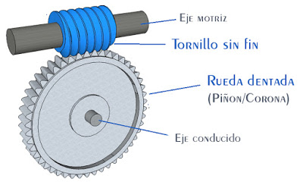
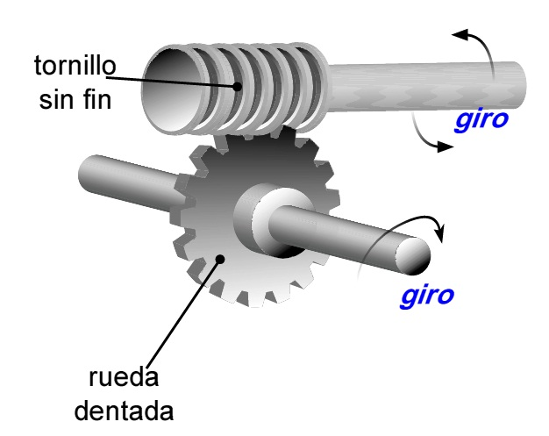
En este mecanismo un tornillo sinfín va montado en el eje motor, haciendo girar la corona que es el eje de salida. Este mecanismo no puede funcionar en sentido contrario, es decir, es irreversible.
Con este mecanismo, se consigue transmitir fuerza y movimiento entre dos ejes perpendiculares, con relaciones de transmisión muy elevadas.
Mientras los tornillos de fuerza son generalmente de rosca simple, los tornillos sinfín tienen usualmente roscas múltiples. Al número de roscas de un tornillo sinfín se le llama número de entradas. Este valor determina la velocidad de giro de la corona de salida.
Si el sinfín es de una sola entrada, por cada vuelta que gira el tornillo, la corona avanza un diente. O lo que es igual para que la corona de una vuelta completa el tornillo sinfín ha debido girar tantas vueltas como dientes tiene la corona.

Características de los tornillos sin fin

- Se emplean para transmitir fuerza y movimiento entre dos ejes perpendiculares entre sí (90º), o lo que es lo mismo: transmitir un movimiento circular en el eje x al eje y.
- Con ellos se pueden conseguir grandes reducciones en espacios reducidos, ya que su relación de transmisión (i) es igual a 1/Z; donde Z es el número de dientes de la corona. Dicho de otra manera: por cada revolución del tornillo sin fin, la corona gira 1 único diente. Por lo tanto, para el giro completo del engranaje se necesitarían tantas vueltas como dientes tenga dicho engranaje.
- Es un mecanismo irreversible; es decir la corona siempre actuará como elemento conducido, nunca como elemento motriz, ya que forzaría el mecanismo. Este hecho se trata de una ventaja cuando se desea eliminar cualquier posibilidad de que los movimientos de la rueda se transmitan al tornillo.
- Por contra, en los mecanismos con tornillo sin fin se generan bastantes pérdidas de energía por calor debido al rozamiento de sus componentes, por lo que tienen una gran pérdida de rendimiento.
- Los reductores de velocidad basados en su empleo no ocupan mucho espacio. Este hecho, facilita su implementación en numerosos sistemas industriales.
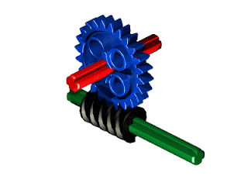

Algunas de las aplicaciones del tornillo sin fin:
El tornillo sin fin - corona es considerado como el tipo de reductor más simple, de ahí que tenga múltiples aplicaciones. Vemos algunas de ellas:

Sistema de puertas automáticas

Una de los principales usos de los tornillos sin fin. En las aperturas y cierre de puertas automáticas es necesario el movimiento rectilíneo en ambos sentidos (derecha o izquierda) lento además, de un bloqueo del sistema de final de carrera.
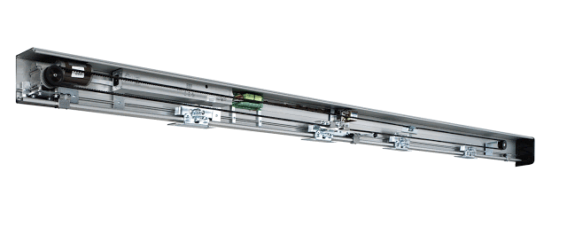

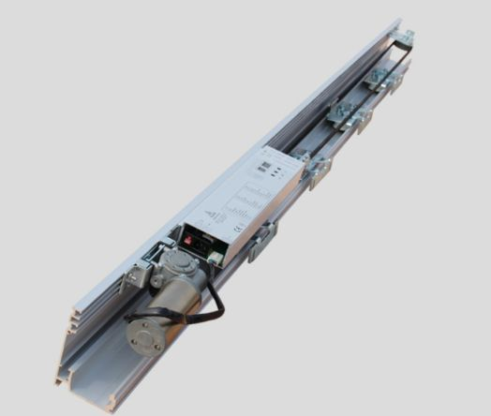
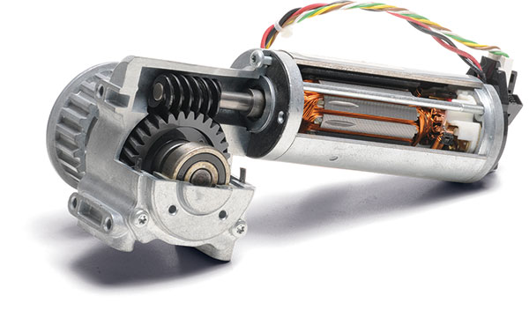

Instrumentos musicales
Los tornillo sin fin suelen emplearse para ajustar la tracción de las cuerdas de instrumentos musicales para afinarlos. Ejemplos típicos son la guitarra, violones y otros instrumentos de cuerda. Con dicho mecanismo, y debido a su fuerza mecánica y gran tales como guitarras sin fines son habituales en sistemas de ajuste de guitarras, violines y otros instrumentos de cuerda. Su gran fuerza mecánica permite tensionarlas con muy poco esfuerzo.

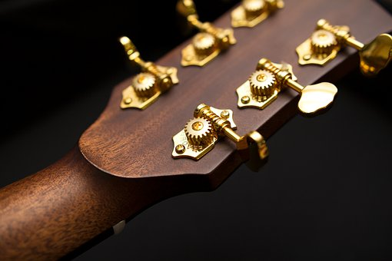
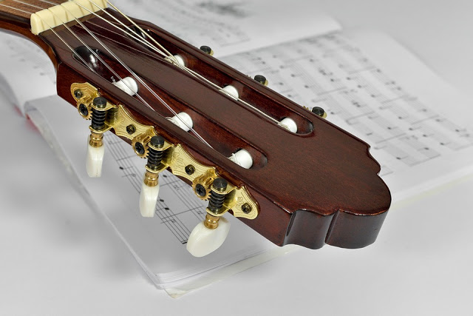
- Mecanismos de sujeción (abrazaderas sin finn para tubo):
Las abrazaderas sin fin son empleadas para fijación de tubos flexibles, de gas y de líquidos sobre soporte rígido, en el que el sin fin, engrana sobre una cinta de acero inoxidable dentada. Su uso posibilita abarcar diferentes diámetros de tubo con un único tipo de abrazadera.
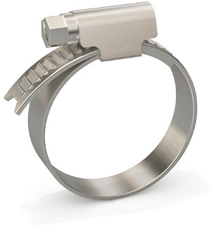

Elevadores
Los tornillos sin fin también se aplican en elevadores o transportadores helicoidales a modo de tornillo de Arquímedes. Estos transportadores de tornillo sin fin efectúan el desplazamiento del material por un canalón o tubo, valiéndose de un tornillo giratorio. Los tornillos sin fin tubulares son ideales en aquellos procesos que requieran inclinaciones pronunciada en el transporte de productos de pequeño tamaño a granel (café, cereales, pellets...), materiales que tienden a pegarse o son irregulares (productos húmedos, viscosos, fibrosos...), minimizando el retroceso de productos a transportar. Tienen la ventaja de ser compactos, de fácil instalación y extremadamente versátiles.

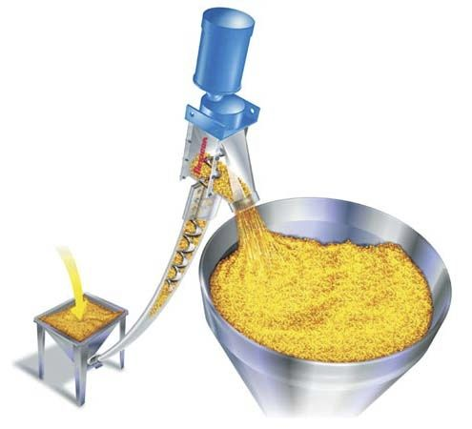

Cajas de dirección en automoción

Uno de los mecanismos de dirección del automóvil tiene al tornillo sin fin como uno de sus componentes básicos. Cuando el conductor de un vehículo acciona el volante unido a la columna de dirección debe transmitir a las ruedas el ángulo de giro deseado. La caja de dirección y la relación de palancas realizan la reducción del giro y la multiplicación de la fuerza aplicada sobre el volante, para así poder girar las ruedas con un mínimo esfuerzo. En la caja de dirección, que transforma el movimiento circular en lineal, el tornillo engrana constantemente con una rueda dentada. A su vez, el sin fin se une al volante mediante la columna de dirección, y la rueda lo hace al brazo de mando. Gracias a este mecanismo, por cada vuelta del volante, la rueda del coche gira un cierto ángulo, que dependerá de la relación de reducción montada.
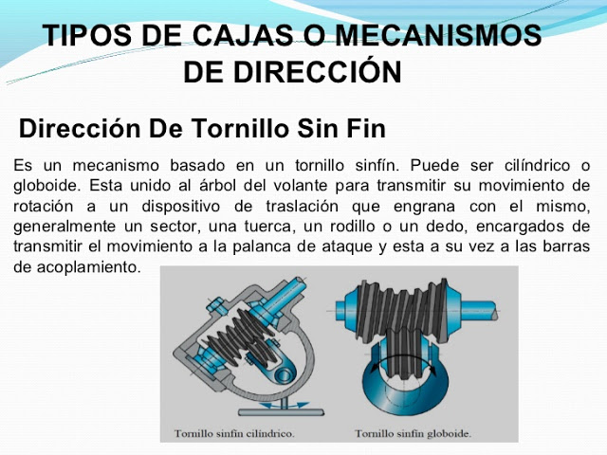

En esta ocasión deberán:
- Leer e interpretar la temática de la clase .
- Una vez Leído el material, deberán asentar en la carpeta correspondiente a la materia.
Criterios de Evaluación:
Se tendrán en cuenta los siguientes puntos para considerar el trabajo como
aprobado:
- Comprensión de las consignas.
- Coherencia y cohesión en las ideas.
- Desarrollo completo de las actividades
- Responsabilidad en el cumplimiento de los tiempos pautados para la entrega.

IMPORTANTE: Todas las actividades que se envíen por este medio, deberán estar completas en la carpeta cuando nos reintegremos de manera presencial.

- Atención: si por algún motivo no pueden enviar el trabajo, como ser: no poseer internet, no poder realizar en el formato Word, o cualquier otra circunstancia, avisar lo antes posible a la asesora o preceptora, siempre detallando nombre y apellido, curso y nombre de la materia. Igualmente el trabajo tendrá que realizarlo de manera escrita.
¡HASTA LA PRÓXIMA CLASE!

